**«ЖЕНСКИЕ ЛИЦА ВОЙНЫ»**ВСЕРОССИЙСКИЙ ИСТОРИЧЕСКИЙ   
КВЕСТ

Оглавление

|  |  |
| --- | --- |
| Легенда………………………………………………… | 3 |
| Механика………………………………………………… | 4 |
| Лидия Владимировна Литвяк………………………… | 6 |
| Вера Даниловна Волошина …………………………… | 11 |
| Надежда Георгиевна Руденко (Сафонова) …………… | 17 |
| Людмила Михайловна Павличенко…………………… | 19 |
| Раиса Ермолаевна Аронова …………………………… | 23 |
| Вера Сергеевна Андрианова ………………………… | 26 |
| Мария Васильевна Октябрьская(Гарагуля)…………… | 29 |
| Зинаида Александровна Шипанова …………………… | 32 |

# Легенда

После окончания войны в одну из газет приходит письмо-просьба собрать достоверную информацию про женщин-героев Великой Отечественной войны. Эту задачу главный редактор поручает военным корреспондентам.

Перед участниками квеста стоит задача – примерив на себя роль военных корреспондентов, собрать истинные факты про женщин-героев Великой Отечественной войны. По итогу каждая команда соберёт альбом памяти с фотографиями героев. Участники смогут не только сохранить информацию о героях, но и донести до других людей память о подвигах героев. Цель – рассказать подробнее о личном вкладе героев в Победу. Как известно, люди недооценивают важность себя в каких-то событиях, из-за чего следующие поколения не ценят, что им досталось от предков.

**Задача участников:** собрать фотографии и воспоминания женщин-героев Великой Отечественной войны, которые, рискуя своей жизнью, защищали Отечество.

# Механика

Перед стартом каждой команде выдаются альбомы для заполнения и маршрутный лист с указанием последовательности прохождения станций. Далее участники начинают движение по ним строго в соответствии с полученным маршрутом.

Важно размещать станции на расстоянии не дальше 3-4 минут перемещения между ними.

Если количество станций меньше, чем количество команд, участвующих в квесте, то следует увеличить количество «кругов» и трекеров соответственно.

Прибыв на очередную станцию, участники выполняют задание и получают фото и карточку с воспоминаниями ветеранов.

Важно! Трекер на станции строго следит за временем!

Тайминг таков: 1-2 минуты – приветственное общение с командой и обсуждение исторической справки, 8 минут – выполнение задания, 1-2 минуты – подведение итогов и возвращение станции в стартовый вид.

После выполнения командой задания трекер начисляет баллы и выставляет их в маршрутный лист.

Квест заканчивается либо по прохождении всеми командами всех станций, либо через конкретное, заранее объявленное время (зависит от ситуации).

**Подсчет баллов**

За выполнение задания команда может заработать от 0 до 10 баллов. Общее количество баллов на финише определяется путём суммирования полученных на каждой станции баллов. Победителем становится команда, давшая правильный ответ на итоговое задание и набравшая наибольшее количество баллов.

**Лидия Владимировна Литвяк**

Небо увлекало будущую советскую героиню с самого детства. Уже с 14 лет она занималась в аэроклубе, а в 15 — совершила свой первый полет.

Когда началась война, Лидия Литвяк сделала все, чтобы попасть на фронт. Ради благой цели — ради защиты своей Родины, она пошла на обман, приписав себе 100 недостающих часов налета. Её зачислили в 586-й истребительный авиаполк Марины Расковой.

Известность, у немцев переходящую в страх, Лидия приобрела после того, как в сентябре 1942-го в свой второй боевой вылет в составе 437-го истребительного авиаполка под Сталинградом сбила сразу два самолета. За рулем одного из них находился немецкий ас из элитной эскадры, сбивший более тридцати самолетов, кавалер Рыцарского креста. На допросе пленённый лётчик был шокирован и пришёл в ярость, когда узнал, что сбила его хрупкая, юная белокурая девушка. Он посчитал, что русские захотели над ним поиздеваться и попросту насмехаются. Немец изменился в лице, когда Лидия жестами показала известные только им двоим детали боя. Тогда он снял с руки золотые часы и протянул их ей, девушке, которая смогла его победить

После этих Сталинградских побед Лидия получила почетное право на бортовой знак — это была лилия. Теперь ее боевым позывным стала «Белая лилия Сталинграда».

А в конце мая 1943 Литвяк сбила немецкий аэростат-корректировщик, который до того никак не могли сбить другие наши истребители. За эту победу она была удостоена ордена Красного Знамени. Лидия Литвяк попала на обложку журнала «Огонек», её имя стало известно стране.

Гроза люфтваффе, королева истребителей, самая результативная женщина-истребитель Второй мировой войны, - даже во время войны она оставалась женщиной, любила необычно одеваться: носила белый подшлемник, вывернутую мехом наружу безрукавку. Сослуживцы вспоминали, как однажды она к приделала своей лётной куртке необычный воротник из меха, который срезала со своих унт. В итоге Лидия была за это наказана, пришлось перешивать мех обратно. В кабине её истребителя всегда можно было найти букетик полевых цветов

Все лето 1943 года Лидия регулярно совершала вылеты В июле она потеряла свою лучшую подругу — Катю Буданову. Самолеты Лидии и Екатерины были сбиты, но спастись удалось только первой.

В августе 1943 года во время очередного боевого вылета самолёт Лидии Литвяк был подбит, но упал не сразу, а вошёл в зону облаков и исчез. Долгое время она числилась пропавшей без вести. Звание Героя Советского Союза Лидии Литвяк было присвоено лишь в 1990 г. посмертно.

**Подводка:** В 19 лет Лидия Литвяк начала преподавать самостоятельно и подготовила 45 лётчиков. Их обучение строилось по определённой методике и включало в себя несколько блоков: теоретическое обучение, освоение учебного, а затем уже и боевого самолета.

**Суть задания:** Лётчики должны были хорошо разбираться в устройстве самолётов. Участникам необходимо из предложенных чертежей самолетов, которые использовали при обучении пилотов, выбрать советские.

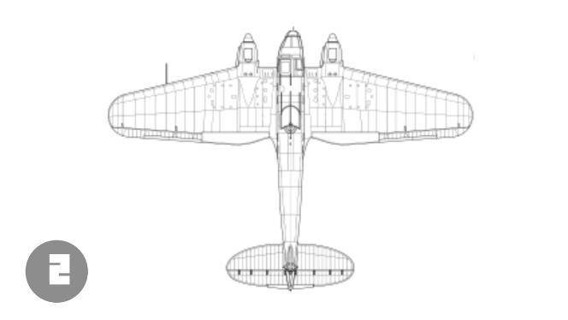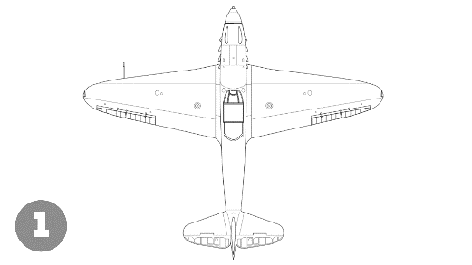**Реквизит:** чертежи самолётов (для антуража можно состарить), цветные изображения советских самолётов

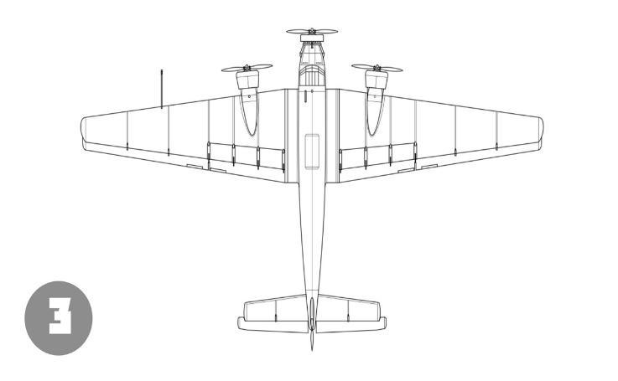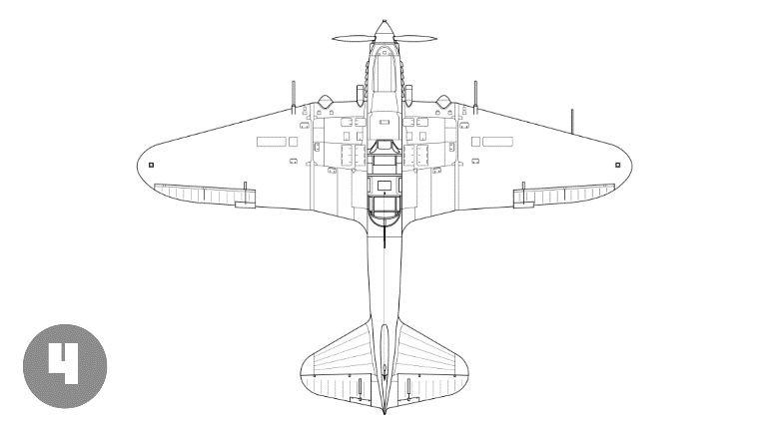

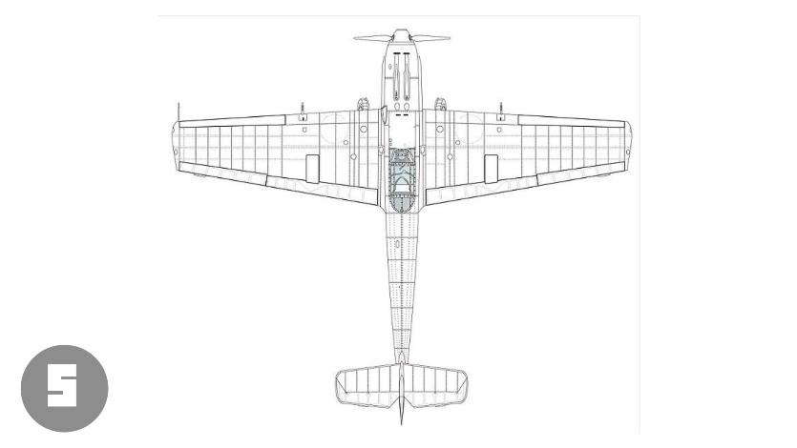

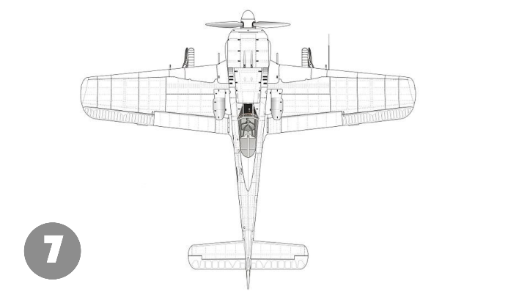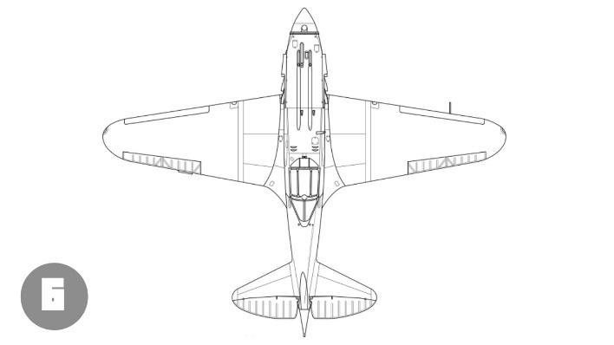

**Ответы:** Як-1, на котором летала летчица Литвяк Лидия

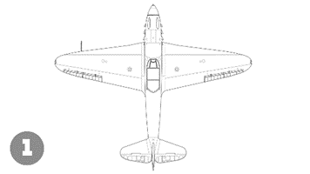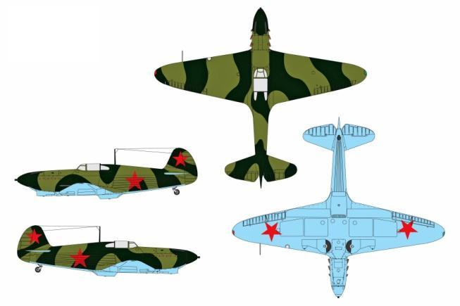

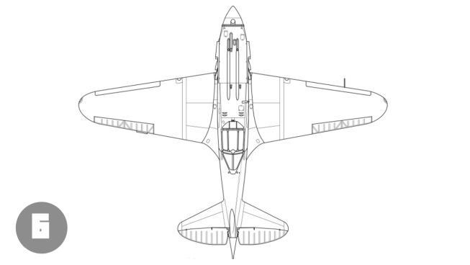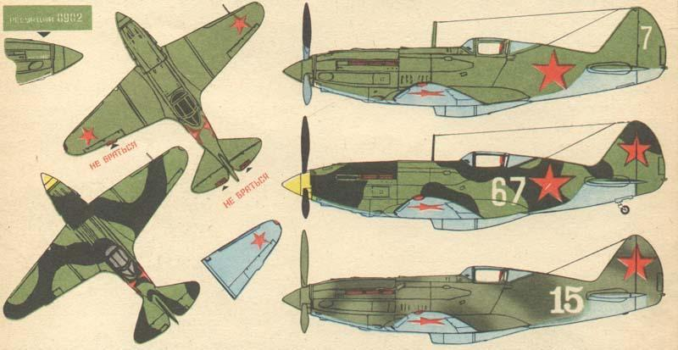

Миг-3

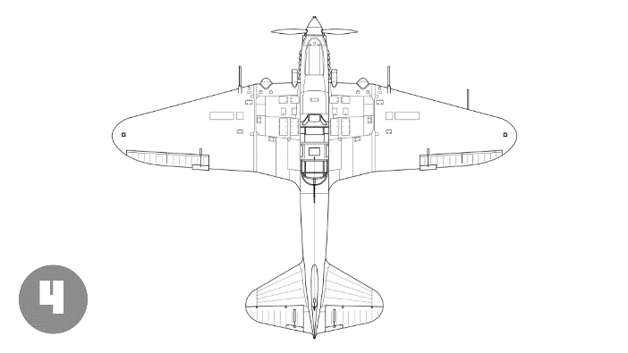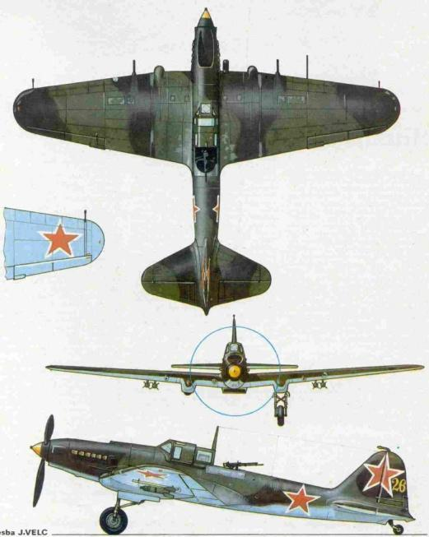

Ил-2

**Баллы:** за каждый правильно определенный самолет 1 балл, за название модели + 1 дополнительный балл. Максимум - 6 баллов

**Волошина Вера Даниловна**

21 ноября 1941 года в тыл немецких войск уходили две боевые группы для поджога мест основной дислокации немцев. В составе групп были Вера Волошина и ее подруга Зоя Космодемьянская. После перехода фронта группы разделились случайным образом — пути Веры и Зои разошлись. Группа Космодемьянской отправилась в сторону Петрищево. Вера с товарищами продолжила задание, но между деревнями Якшино и Головково попала под обстрел, девушка была ранена, её схватили.

Долгое время Волошина числилась в списках без вести пропавших — потому её подвиг оставался забытым. Только в 1957 году стало известно, что Вера была повешена немцами 29 ноября 1941 года в совхозе Головково. В тот же день в деревне Петрищево немцы повесили ее подругу, Зою Космодемьянскую.

Свидетельницей казни Волошиной случайно оказалась местная жительница, для которой это событие стало потрясением, и она его хорошо запомнила:

*— Привезли её, бедную, на машине к виселице, а там и петля болтается на ветру. Кругом немцы собрались, много их было. И наших пленных, что работали за мостом, пригнали. Девушка лежала в машине. Сначала не видно было её, но, когда опустили боковые стенки, я так и ахнула. Лежит она, бедняжка, в одном исподнем белье, да и то оно порвано, и вся в крови. Два немца, толстые такие, с чёрными крестами на рукавах, залезли в машину, хотели помочь ей подняться. Но девушка оттолкнула немцев и, уцепившись одной рукой за кабину, поднялась. Вторая рука у неё была, видно, перебита — висела как плеть. А потом она начала говорить. Сначала она говорила что-то, видать, по-немецки, а потом стала по-нашему.*

*«Я, — говорит, — не боюсь смерти. За меня отомстят мои товарищи. Наши всё равно победят. Вот увидите!»*

*И девушка запела Интернационал. А немцы стоят и молча слушают. Офицер, который командовал казнью, что-то крикнул солдатам. Они набросили девушке петлю на шею и соскочили с машины.*

*Офицер подбежал к шофёру и дал команду трогать с места. А тот сидит, побелел весь: видать, не привык ещё людей вешать. Офицер выхватил револьвер и кричит что-то шофёру по-своему. Видимо, ругался очень. Тот словно проснулся, и машина тронулась с места.*

*Девушка ещё успела крикнуть, да так громко, что у меня кровь застыла в жилах: «Прощайте, товарищи!» Когда я открыла глаза, то увидела, что она уже висит.*

Только после отступления врага в середине декабря жители Головково сняли тело Веры с придорожной ивы и с почестями похоронили здесь же. Позднее её останки были перенесены в братскую могилу в Крюково. Для Веры Волошиной настоящая война длилась всего месяц. Но за это время разведчица успела выполнить семь боевых заданий и навсегда вошла в историю Великой Отечественной войны.

В год 20-летия Победы Вера Волошина была награждена орденом Отечественной войны I степени (посмертно).

**Подводка:** в 1941 году Вера Волошина и ее товарищи-диверсанты защищали подступы к Москве - сердцу великой страны! В этом году исполняется 80 лет со дня окончания битвы за Москву. В нашу редакцию принесли фотографии, посвященные этой битве. Нам необходима ваша помощь для подготовки номера о юбилейном событии.

**Суть задания:** участникам необходимо расположить в хронологической последовательности фото, посвященные битве за Москву

**Реквизит:** распечатанные фото (по усмотрению организаторов для усложнения задания можно подготовить 3-5 фото, которые относятся к другим битвам Великой Отечественной войны)

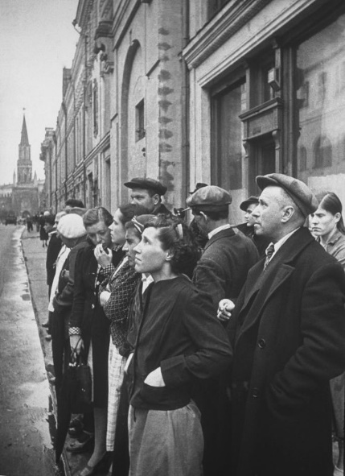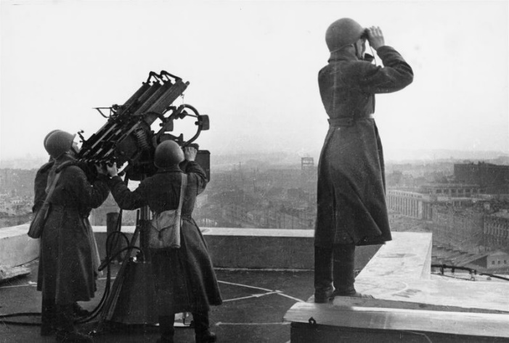

Москвичи слушают по радио заявление Советского правительства о вероломном нападении фашистской Германии на Советский Союз.

22.06.1941

Расчет счетверенной пулеметной зенитной установки на крыше гостиницы «Москва». (октябрь 1941)

**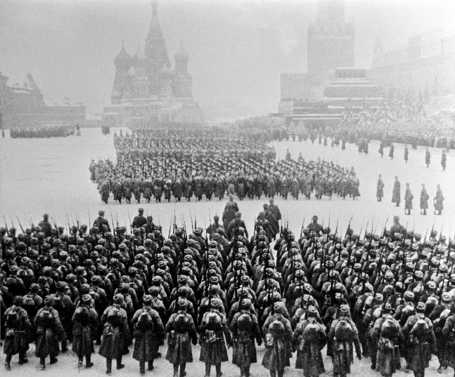**

Военный парад на Красной площади в Москве

7 ноября 1941 года.

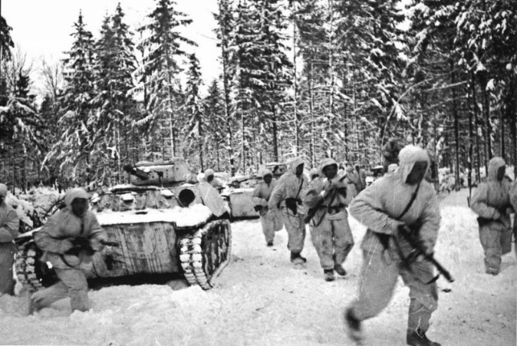Танковый десант одной из частей 1-й Гвардейской мотострелковой Московской дивизии и колонна легких танков Т-40 в зимнем лесу во время битвы за Москву. декабрь 1941

Построение советских бойцов-десантников после сбора основной группы во время Битвы за Москву.

1942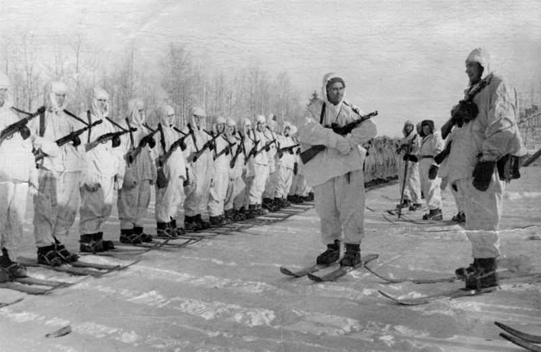

**Баллы:** за каждое верно определенное фото участники получают 1 балл. Если участники правильно называют дату и/или событие, они могут получить еще 1 балл. Максимум – 10 баллов.

**Надежда Георгиевна Руденко (Сафонова)**

21 июня 1941 года Надежда Сафонова кружилась на школьном выпускном балу, мечтала стать учительницей, но на следующий день началась война, и 17-летняя Надя пошла работать на авиационный завод — изготавливать на станке детали для самолетов.

В июне 1942-го Надежда записалась добровольцем на флот. Окончила 2-ю Ораниенбаумскую школу младших авиаспециалистов по обслуживанию радиооборудования для морской авиации. После окончания школы в декабре 1942 года она была направлена в боевую часть 7-го штурмового авиационного полка Военно-воздушных сил Краснознаменного Балтийского флота.

*— В декабре 1942 года меня и мою подружку Марину по Дороге жизни перевезли в кузове машины через Ладожское озеро сначала в Ленинград, потом в 7-й штурмовой авиационный полк. Наш полк базировался на аэродроме, который называли "Гражданка". Это бывшее картофельное поле, с которого и взлетали самолеты. И вот мы с Маринкой всю войну прослужили мастерами по самолетному радиооборудованию: в перерывах между боевыми вылетами ремонтировали и восстанавливали вышедшие из строя проводку и устройства связи. Работать приходилось днем и ночью, под бомбежками и артобстрелами. Было очень страшно, но мы защищали Дорогу жизни, уничтожали немецкие эшелоны, которые везли оккупантам продовольствие, технику и боеприпасы, поэтому старались не подаваться этому страху. Некоторые не выдерживали напряжения и сходили с ума. Летчиков погибало очень много. Но и нам, техническому персоналу, доставалось, аэродромы же обстреливали с утра до вечера. Ранений много разных было: девочке осколком ногу на бегу отрезало, вот как бежала она в сапогах, так одна нога в сапоге и осталась на поле лежать; техника землей засыпало так, что, когда его откопали, он весь синий был. А меня Бог миловал — всю войну прошла без единой царапины*

**Подводка:** однажды Надежде Георгиевне необходимо было починить усилитель частоты на приёмнике «Малютка». Он является частью истребительной радиостанции (РСИ-4), применяемой в морской авиации. После починки станции радисты смогли принять сигнал.

**Суть задания:** участникам необходимо расшифровать сигнал, зашифрованный с помощью Азбуки Морзе.

**Реквизит:** аудиопроигрыватель, запись сигнала, азбука Морзе, ручка, бумага для записи.

**Ответ:** Нева-2 - одно из названий операции по снятию кольца блокады Ленинграда 27 января 1944г.

C:\Users\Golubkova\YandexDisk-liz.golubkowa\Скриншоты\2022-02-13_14-25-02.png

Весной 1943 года 7-й авиационный полк был перебазирован на Ораниенбаумский плацдарм. С Ораниенбаумского пладцдарма, на котором базировался полк, в котором служила Надежда Георгиевнва, началась операция «Январский гром» («Нева-2») по снятию блокады Ленинграда в январе 1944 года. После снятия блокады Надежда Сафонова в составе 7-го гвардейского авиаполка участвовала в освобождении Прибалтики, Польши, Германии.

**Баллы:** за полностью верно расшифрованный сигнал участники получают 5 баллов.

**Людмила Михайловна Павличенко**

*«Когда я пошла воевать, я сначала испытывала одну только злость за то, что немцы нарушили нашу мирную жизнь. Но все, что я увидела потом, породило во мне чувство такой неугасимой ненависти, что ее трудно выразить чем-нибудь иным, кроме как пулей в сердце гитлеровца»*, - говорила снайпер.

Война застала Людмилу в Одессе, где она проходила студенческую практику. С первых же дней войны Людмила Павличенко добровольцем ушла на фронт (ещё перед войной она прошла краткосрочные снайперские курсы). Достижения Людмилы Павличенко превзошли не только все женские достижения снайперов, но и большинство мужских.

Кроме потрясающего зрения, она обладала тонким слухом и прекрасной интуицией. Чувствовать лес она научилась, словно была зверем. Павличенко наизусть помнила баллистические таблицы, точнейшим образом вычисляла расстояние до объекта и поправку на ветер.

К июню 1942 года на счету Л. М. Павличенко было уже 309 подтверждённых уничтожений солдат и офицеров противника, в том числе 36 снайперов противника. Кроме того, за период оборонительных боёв она смогла обучить много снайперов, передавая фронтовикам свой опыт. В июне 1942 года Людмила была ранена и после этого участия в боевых действиях не принимала.

Из осаждённого Севастополя её эвакуировали на Кавказ, а затем и вовсе отозвали с передовой. Людмилу и ещё одного снайпера, Владимира Пчелинцева, отправили вместе с делегацией советской молодёжи в США. Она побывала на приёме у президента США Франклина Делано Рузвельта. По приглашению первой леди Элеоноры Рузвельт, члены советской делегации некоторое время жили в Белом доме.

Сначала Павличенко не принимали всерьез, задавали нелепые вопросы о помаде на фронте, носят ли девушки чулки в окопах. Людмила и тут проявила себя твердо и последовательно: она взяла слово и на отличном английском сказала свою знаменитую фразу: *«Джентльмены, мне 25 лет. На фронте я уже успела уничтожить 309 фашистских захватчиков. Не кажется ли вам, что вы слишком долго прячетесь за моей спиной?»*

*«Они ничем не гнушаются, немецкие солдаты и офицеры. Все человеческое им чуждо. Нет слова в нашем языке, которое бы определило их подлую сущность. Что можно сказать о немце, в сумке которого я увидела отнятую у нашего ребенка куклу и игрушечные часики? Разве можно назвать его человеком, воином? Нет! Это бешеный шакал, которого надо уничтожать ради спасения наших детей»,* - говорила Людмила, поясняя, что именно побудило ее истреблять немцев.

**Подводка:** Товарищи, вам известно, что снайперы - это высококлассные стрелки, которые во время выстрела учитывают массу факторов, в особенности скорость и направление ветра, поскольку это влияет на траекторию полёта пули и точность выстрела.

**Суть задания:** Перед вами роза ветров, сделанная одним из снайперов с огневой точки. Участникам необходимо с помощью специальной таблицы найти и соединить буквы и записать получившийся результат. Порядок действий таков: по таблице участники определяют сторону света. На этом луче, исходя из времени суток, они находят нужное деление и получают первую букву. Далее по тому же принципу работают с остальными колонками. Когда все буквы соединены, необходимо записать получившееся словосочетание.

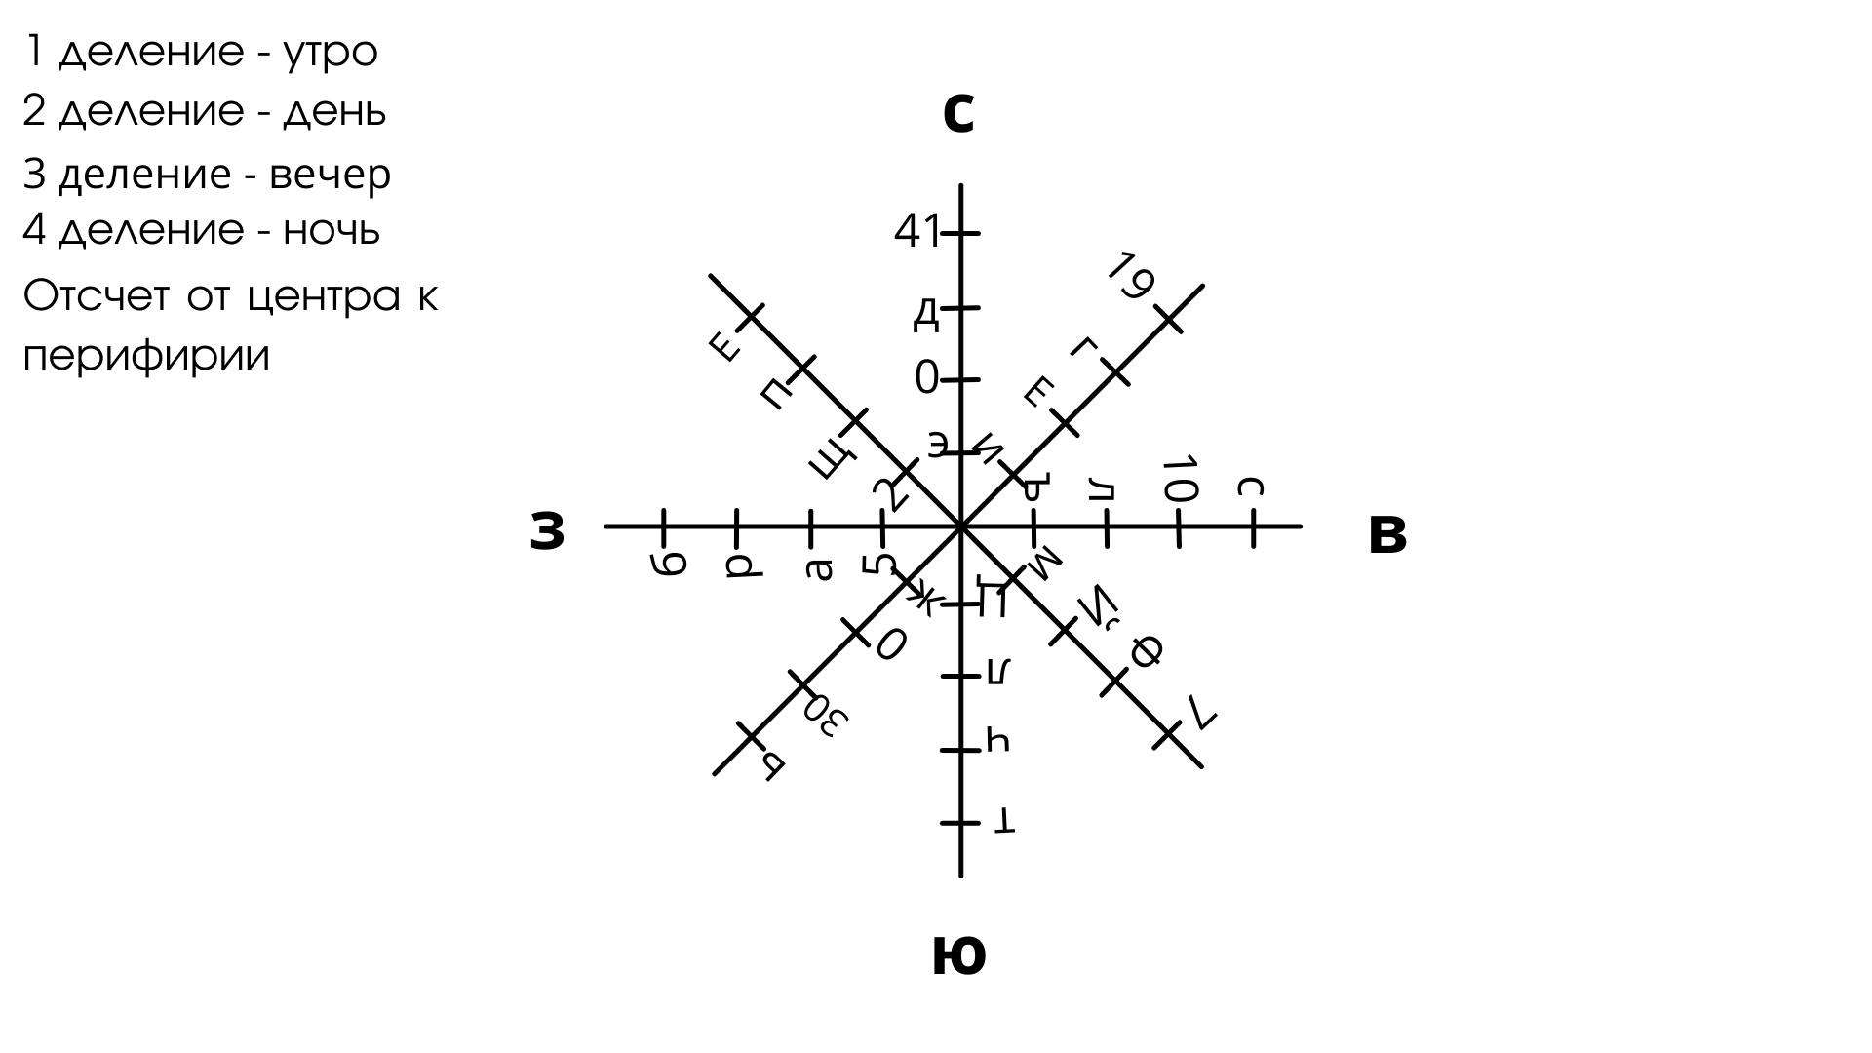

|  |  |  |  |  |  |  |  |  |  |
| --- | --- | --- | --- | --- | --- | --- | --- | --- | --- |
| 05.01 | 05.01 | 06.01 | 07.01 | 07.01 | 08.01 | 08.01 | 08.01 | 09.01 | 10.01 |
| день | ночь | вечер | утро | ночь | утро | день | вечер | ночь | ночь |
| Ю | СЗ | С | СВ | В | ЮВ | СВ | З | Ю | ЮЗ |

**Реквизит:** распечатанная схема розы ветров (по количеству команд), карандаш, распечатанные данные для розы ветров

**Ответ:** «Леди Смерть» - прозвище Л. М. Павличенко, которое она получила у американцев во время зарубежной поездки

**Баллы:** по 5 баллов за каждое верно угаданное слово. Максимум - 10 баллов.

**Раиса Ермолаевна Аронова**

С началом войны Раиса добровольно пришла в военкомат и попросилась на фронт. Сразу воевать ее не отправили — сначала пришлось около двух месяцев провести на оборонных работах, где московские студенты рыли окопы, обкладывали мешками с песком памятники, заготавливали дрова.

Узнав о спецнаборе девушек-добровольцев для создания специальной летной воинской части, обратилась не к кому-нибудь — к легендарной Марине Расковой, самой известной на тот момент в СССР женщине-авиатору. Марина Михайловна лично встретилась с «настырной дивчиной». В 1942 году Аронова закончила Энгельсскую военную школу лётчиков. С мая она воевала до Победы в составе 4-й воздушной армии. В 1943 году была ранена, тем не менее продолжила службу.

Летом 1944 года Ароновой пришлось спасать знамя полка. В Белоруссии недалеко от места базирования полка появились разрозненные группы немецких войск. Во время выполнения боевых заданий в штаб передали информацию, что эти группы могут выйти на полк. Дежурным по части была Раиса Аронова. Она сняла знамя с древка, свернула, положила его в брезентовый мешок и обернула вокруг своего тела – под гимнастеркой, потуже затянула ремень. Аронова знала, что потеря знамени – позор для воинской части, это приведет к расформированию полка. Но все закончилось благополучно.

**Подводка:** 15 мая 1946 года Аронова была удостоена звания Героя Советского Союза. В 1979 году, после увольнения в запас, она посвятила себя литературной и общественной деятельности, написала книгу фронтовых воспоминаний «Ночные ведьмы». В представленном вам фрагменте Аронова делится своими воспоминаниями о боях на Кавказе.

**Суть задания:** на страницах книги жирным шрифтом выделены буквы, которые при правильном расположении дают название полка, в котором служила Раиса Ермолаевна.

**Реквизит:** распечатанная страничка книги, письменные принадлежности.

**Фрагмент:**

В сентябре «Голубая линия» была прорвана, советские войс**к**а перешли в решительное наступление. Двинулся впе**р**ед и наш полк. В первых числах октября мы оказались в Курчанской.

Когда-то кр**а**сивая кубан**с**кая станица была обезображе**н**а и испоганена враг**о**м. Почти все дома разрушены, деревья либо сожжены, либо порублены, кругом следы опустошительной, **з**лой силы. **Н**ас предупредили, чтобы мы были кр**а**йне осторожны и ходили только по указанным дорожка**м**: вся земля густо начинена минами. Минеры до нашего прилета сумели расчистить только часть площадки, предназначенной для аэродрома. За один день они извлекли боле**е** трех тысяч мин! Кругом пестрели деревян**н**ые дощечки с грозным предупреждением: «Заминировано!» Говорили, что в станице обнаружено много мин-сюрпризов и мин замедлен**н**ого действия с часовым механизмом. «Голубая линия» продолжала огрызаться.

Для меня станица Курчанская была памятна тем, что над ней в перв**ы**й же свой боевой вылет в качестве летчика я попала в прожекторы. Этого момента я ждала с тревого**й**, наслушавшись много рассказов о том, что летчик в лучах может потерять пространственное положение.

Я **п**одавила в себе сомнение в силах молодого штурмана (Лида Лошманова начала летать сравнительно недавн**о**), приказала себе: «Спокойнее, не суетись!» — и ста**л**а послушно выполнять ее **к**оманды.

**Ответ:** Краснознамённый полк.

Весь свой боевой путь Аронова Р. Е. прошла в Краснознамённом ночном бомбардировочном женском авиаполку, также известном как «Ночные ведьмы». Такое прозвище пилотам дали немцы, которые очень боялись их бесшумных и внезапных атак. Все боевые вылеты были исключительно ночными. Пилоты отключали моторы на своих самолетах и оставался слышим лишь негромкий шелест воздуха под крыльями, похожий на звук метлы.

**Баллы:** по 5 баллов за каждое верно угаданное слово. Максимум - 10 баллов.

**Вера Сергеевна Андрианова**

Калужская учительница начальных классов Вера Андрианова подала заявление с просьбой направить ее на фронт в канун Нового, 1942, года. Веру отправили на курсы радисток. И уже в начале зимы 1942 года она получила важное задание. Ей приказали разведать расположение сил противника в районе Юхнова и Зайцевой горы, которая стала стратегической высотой для немцев.

На место выполнения задания Андрианову доставлял самолет. Однако, площадки для посадки не нашлось. Тогда Вера перебралась из кабины на крыло самолета. На бреющем полете, без парашюта она спрыгнула в овраг, занесенный снегом, подала знак пилоту: „Все нормально!“ В тот раз Вера обморозила лицо и руки, но задание командования выполнила в точности.

Позже она проникла в расположение группы армий „Центр“ и провела ряд успешных диверсий. Андрианова ликвидировала узел связи близ Спас-Деменска, навела своих товарищей на склады фашистов с боеприпасами в районе деревни Высокое. Пользуясь указанными разведчицей координатами, наши самолёты сбросили снаряды точно в цель, что явилось полной неожиданностью для противника.

В июне 1942 года её схватили гестаповцы: по пути на явочную квартиру ее остановили, обыскали и обнаружили рацию. После долгих, но безуспешных попыток гитлеровцев переманить на свою сторону Веру Сергеевну, ее расстреляли.

Фашисты ставили людей по одному на колени лицом к оврагу и расстреливали в затылок. Когда черед дошёл до Веры, один из гитлеровцев попытался и её поставить на колени. Она оттолкнула фашиста, повернулась к палачам и гордо начала говорить им о скором разгроме всего Третьего рейха. В ответ на это немцы разрядили пистолеты ей в лицо.

**Подводка:** Чтобы ценные сведения не перехватил враг, разведчики и радисты передавали информацию в зашифрованном виде.

**Суть задания:** Участникам необходимо зашифровать данные о названиях географических объектов, связанных с судьбой Андриановой, для передачи в штаб командования, пользуясь шифром Цезаря со сдвигом на 1 букву:

**Юхнов, Зайцева гора, Калуга, Спас-Деменск, деревня Высокое**

**Реквизит:** заранее подготовленные карточки с названиями (для атмосферы можно самостоятельно написать карандашом каждое название на состаренной бумаге), письменные принадлежности, алфавит

**Ответ:**

**Яцопг** – Юхнов (здесь Андрианова получила навыки и приёмы разведывательно-диверсионной работы).

**Ибкчёгб дпсб -** Зайцева гора (в этом районе Андрианова совершила свой прыжок из самолета без парашюта)

**Лбмфдб –** Калуга (родной город Веры)

**Трбт-Еёнёотл -** Спас-Деменск (в этом районе был ликвидирован немецкий узел связи)

**Еёсёгоа Гьтплпё -** Деревня Высокое (в районе этой деревни располагались немецкие склады с боеприпасами)

**Баллы:** за правильную расшифровку каждого названия можно получить 2 балла, максимум – 10 баллов.

**Мария Васильевна Октябрьская (Гарагуля)**

После гибели мужа на фронте, Мария всеми силами стала рваться на передовую, но ей всё время отказывали: не позволяли возраст и здоровье. Тогда она пошла другим путём. В то время в СССР шёл сбор народных средств в фонд обороны. Мария решила купить танк. Она распродала всё имущество, просиживала месяцы над вышивкой салфеток и скатертей для продажи. Наконец к весне 1943 года собрала и передала в Госбанк 50 тысяч рублей. 3 марта Мария Октябрьская направила телеграмму в Кремль с просьбой назвать машину «Боевая подруга» и разрешить ей стать водителем этого танка.

Мария Октябрьская стала первой в стране женщиной — механиком-водителем танка. Члены экипажа называли её мамой. Октябрьская как патриот своей Родины за смерть своего мужа отомстила как подобает советской героине-женщине.

В боях в Витебской области «Боевая подруга» первой ворвалась в ряды обороны противника, где гусеницами уничтожила пушку и до 30 солдат немецких солдат противника. «Тридцатьчетвёрка» огнём была выведена из строя, а сама Мария - ранена. Находясь в осаде, под непрерывным огнём противника, Мария в течение трёх дней восстановила танк и возвратилась в часть.

15 марта 1944 года, после тяжелого ранения, Мария Октябрьская скончалась в одном из госпиталей Смоленска. В последний путь Марию провожали военные гарнизона, коллектив госпиталя и члены ее экипажа, ее «мальчики», как она всегда их называла.

**Подводка:** поле битвы гудит и грохочет, никогда не знаешь, какое орудие вступит в бой следующим. Однако опытные фронтовики могут на слух определить принадлежность «мелодии» орудия или техники.

**Суть задания:** участникам предстоит прослушать записи 7 звуков техники или орудия и сопоставить каждый аудиофайл с фотографией техники/орудия, к которой относится этот звук.

**Реквизит:** распечатанные фото орудий, аудиопроигрыватель.

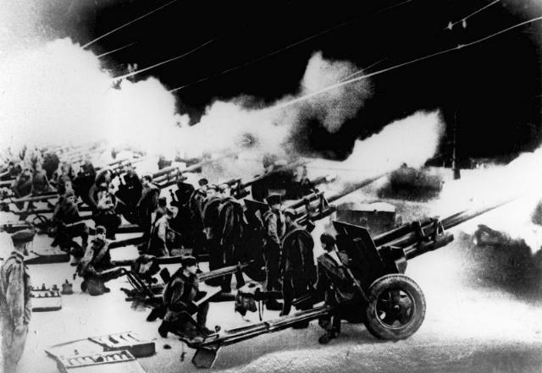

Артобстрел с автоматной очередью

(1 аудио)

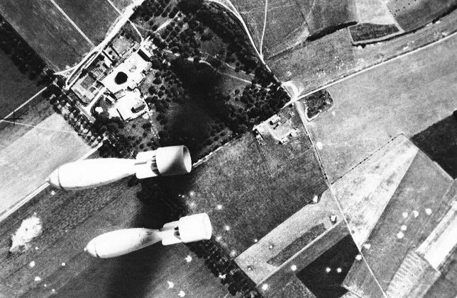

Бомбардировка (2 аудио)

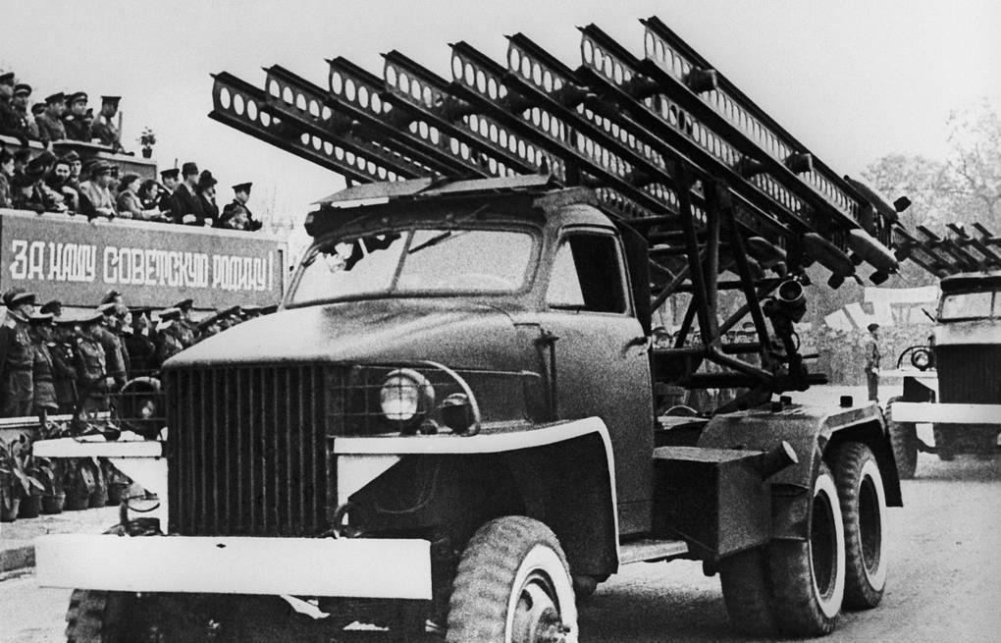

«Катюша» (БМ-13 — советская боевая машина реактивной артиллерии) (аудио 3)

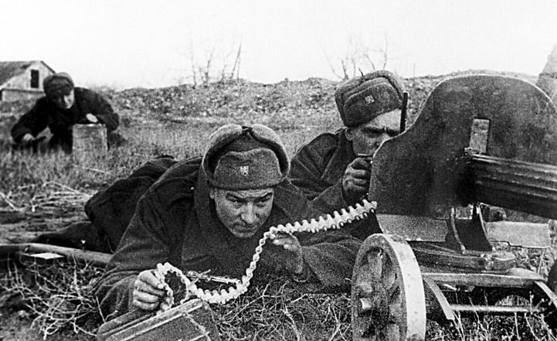

Пулеметная очередь (аудио 4)

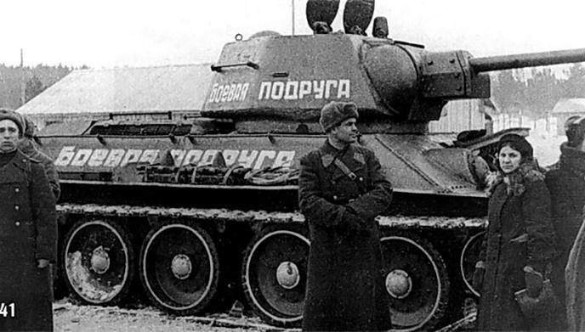

Танк Т-34 (аудио 5)

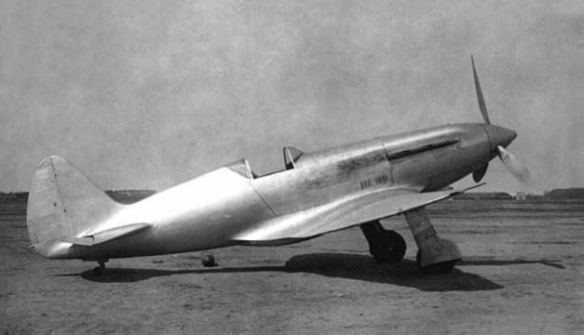

Самолёт (аудио 6)

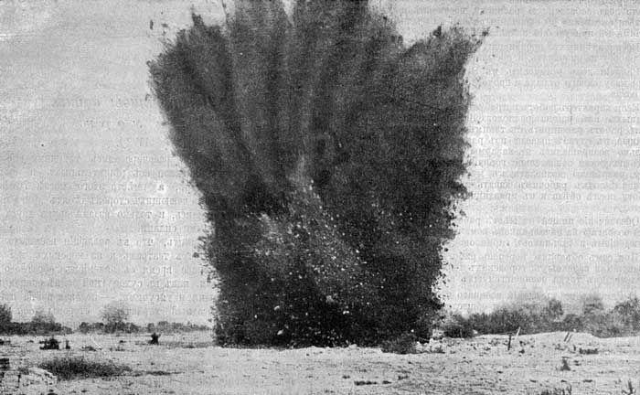

Взрыв мины (аудио 7)

**Баллы:** за каждое правильное сопоставление 1 балл, максимум – 7 баллов.

**Зинаида Александровна Шипанова**

«Я с детства была отчаянная. С мальчишками по деревьям лазила, ни в чем не уступала. А еще любила читать книги о героях и мечтала совершить подвиг».

В 1943-м году Шипанова оставила родным записку: «Обо мне не беспокойтесь, я ушла на фронт». Чтобы встать на защиту своей Родины, она подделала в документах дату рождения («пусть думают, что мне не 16, а 18 лет!»)

Сначала Зинаиду назначили поваром, но она упросила командира направить ее санинструктором в стрелковый батальон. Юная девочка выносила из-под огня раненых, перевязывала, успокаивала взрослых, опытных бойцов. А однажды ей довелось поднимать батальон в атаку. Это случилось в августе 1944-го в Румынии. Батальону, в котором служила Зинаида, довелось участвовать в Ясско-Кишиневской операции – одной из самых успешных операций Великой Отечественной войны.

Воздушная разведка сообщила, что по одной из дорог на прорыв двигалась большая вражеская колонна. Солдаты замаскировались на примыкающем к дороге холме с разбитым виноградником. Вот как вспоминала об этом сама Зинаида Шипанова:

*«Вскоре над высокими стеблями кукурузы показались обнаженные головы немцев. Комбат с биноклем на груди вышел из укрытия и скомандовал молодым фальцетом: <„За мной, товарищи, ура!“> Сделал несколько шагов вперед и оглянулся. За его спиной не было никого. Рота не подчинилась приказу. Мне стало жалко капитана. Вижу, наши бойцы стали даже отползать назад. Мыслей у меня в тот момент в голове никаких не было, одни только чувства. Выбежала вперед, но не знаю, что им сказать. Тут вспомнила, как в такие же отчаянные моменты солдаты ругались, и я, которая до этого никогда в жизни грубого слова не сказала, закричала: «Вашу мать! Куда вы бежите? Вперед!» – и побежала с виноградного холма прямо на немцев. Бегу и слышу сзади топот: наши солдаты поднялись и несутся за мной.*

*Обгоняя меня, солдаты с автоматами в руках врезались в кукурузное поле, и треск сухих стеблей смешался с автоматными очередями. Мне и в голову не приходило, что когда-нибудь доведется поднимать в атаку этих сильных, но почему-то растерявшихся мужчин».*

**Подводка:** Зинаида Александровна рассказывала, что на войне ее главным оружием стала санитарная сумка. Действительно, предметы из медицинской сумки подчас могли спасти жизнь бойцу, вернуть его в строй

**Суть задания:** участникам из фотографий 10 предметов необходимо выбрать те, которые должны находиться в сумке санитара.

**Реквизит:** распечатанные фото предметов (по возможности, подготовить реальные предметы)

**Ответ:** было:

- Жгут кровоостанавливающий

- Нож садовый складной

- перевязочные материалы (бинты, марлевые повязки)

- блокнот с карандашом

- перевязочная косынка

Не было:

- мазь Вишневского

- зелёнка (была йодная настойка в амулах)

- иглодержатель хирургический

- ножницы изогнутые тупоконечные (были ножницы прямые средние)

- перекись водорода (в качестве антисептика использовалась карболовая кислота)

**Баллы:** 2 балла за каждый верно угаданный предмет, максимум – 1